V preteklem tednu, 8. 10. 2020, smo tudi uradno odprli vrata prenovljenih prostorov (POSAVSKI OBZORNIK). Nadobudne glavice naših osnovnošolcev so komaj čakale, da se bo začela izposoja knjižnega gradiva v novi knjižnici.
Še pred otvoritvijo pa so za popestritev zidov naše nove knjižnice poskrbele Maja Pečnik, Karmen Kavčič, Larissa Resnik, Špela Kodrin in Natalija Penič, ki so ustvarile prelepe poslikave knjižnih junakov. Za prelepo pridobitev se jim lepo zahvaljujemo.
Nastajanje stenskih mojstrovin in novo knjižnico si lahko ogledate na spodnjih fotografijah.
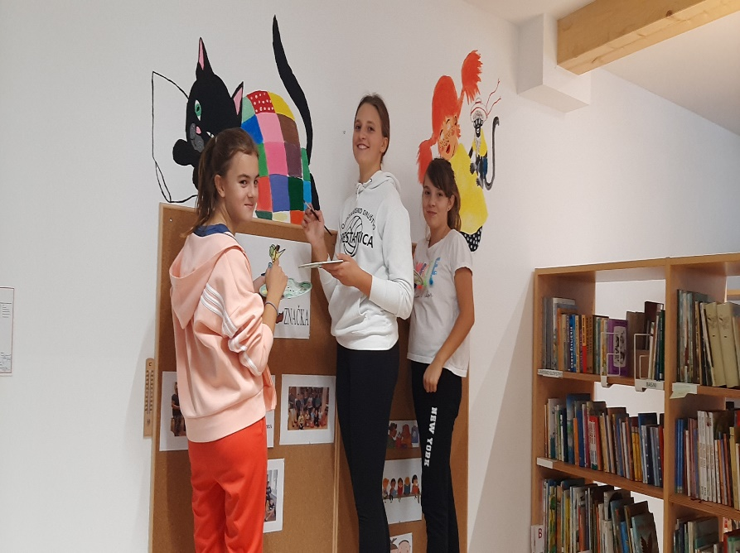
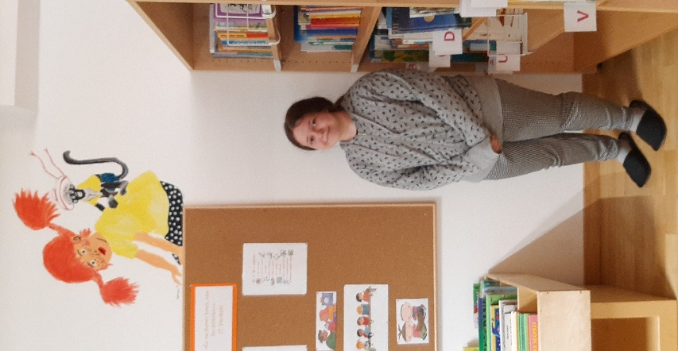

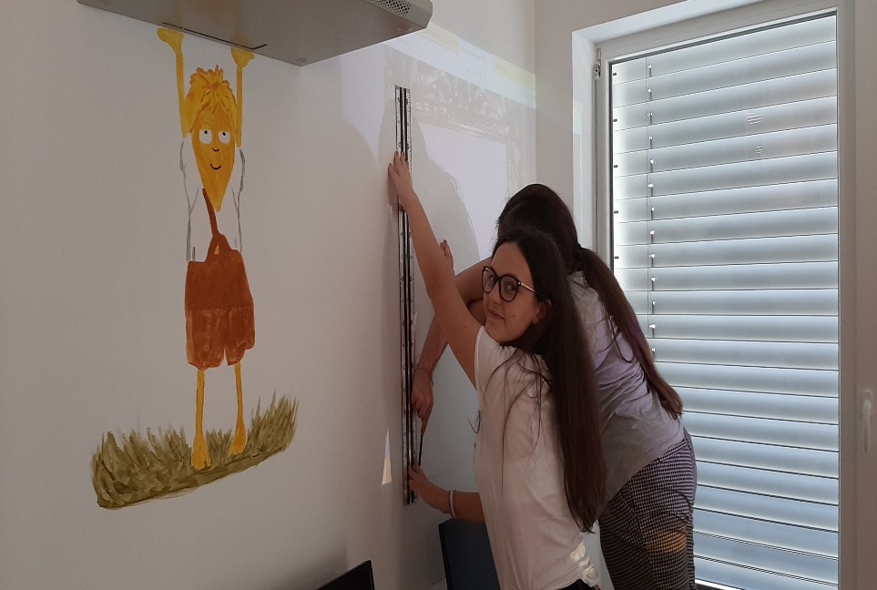
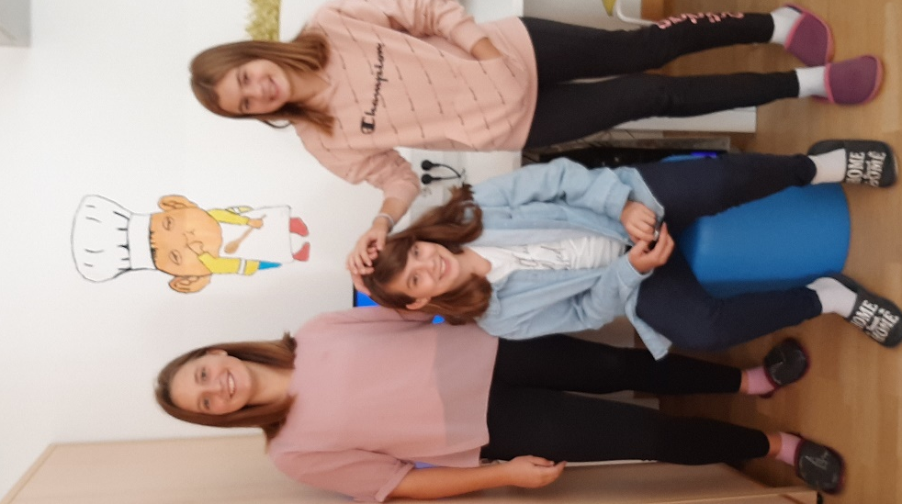

»Z obnovo šole smo dobili tudi novo knjižnico. Opremili smo jo s številnimi knjigami in novim pohištvom. Nekatere učenke pa smo pripomogle tudi k popestritvi celotnega prostora. Risale smo na stene. Narisale smo slavne knjižne junake in se podpisale ob nastale slike. V veliko čast mi je bilo pustiti pečat v novi knjižnici, saj je to moje zadnje šolsko leto na tej šoli. Hvala, ker ste mi dali to priložnost. HVALA!!
Špela Kodrin, 9. r.

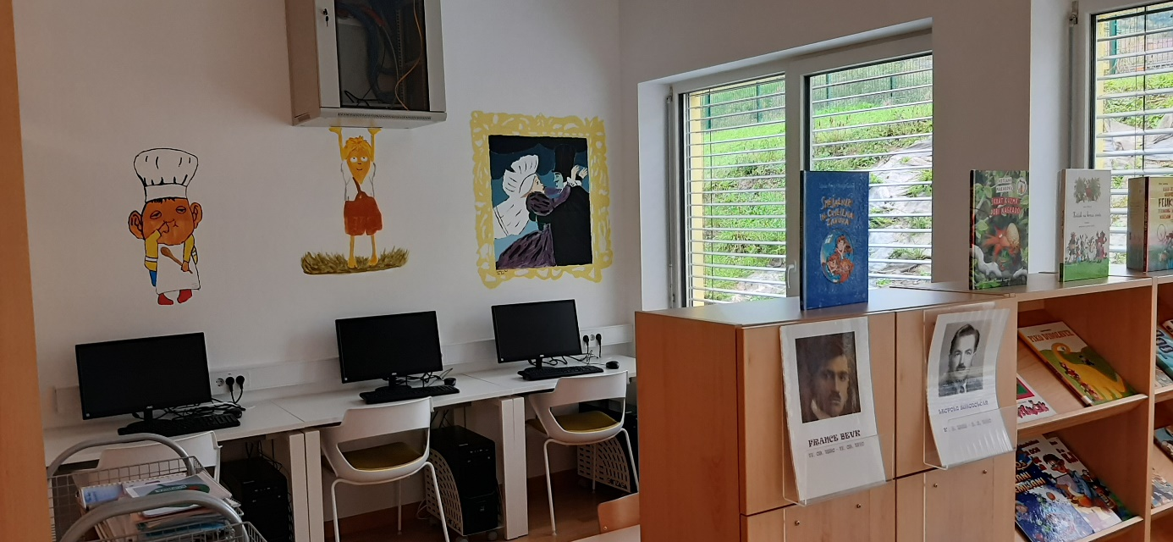
»Dolgo časa smo čakali, da smo jo dobili in zdaj jo imamo. Nova knjižnica je prostornejša, lepša, svetlejša in zdaj imamo tudi več prostora za druženje.
V torek in četrtek smo učenke 7., 8. in 9. razreda poslikale stene v knjižnici. Narisale smo Mačka Murija, Piko Nogavičko, Pedenjpeda, Petra Klepca in Povodnega moža ter Urško.
Na žalost nam je otvoritev zaradi epidemije odpadla, a so nas vseeno obiskali župan občine in nekaj novinarjev.«
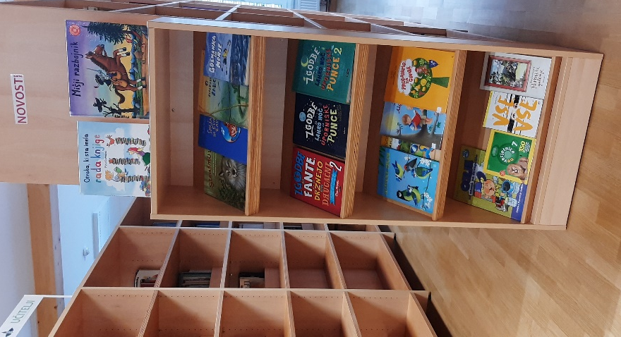
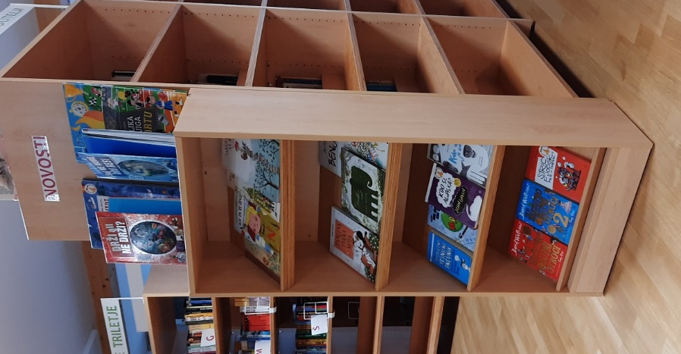
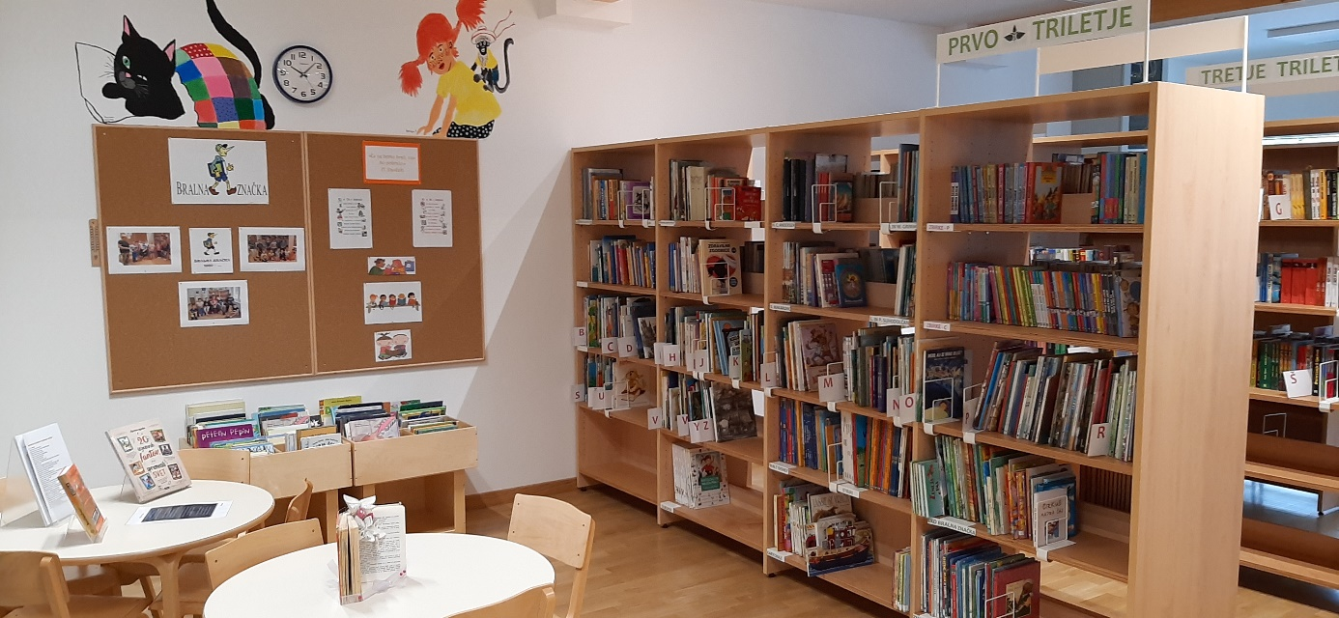
Larissa Resnik, 8. r.

